**Spis treści:**

1. Wstęp
   1. Zakres pracy
   2. Przestrzeń wirtualna
   3. Biologiczne aspekty odczuwania ruchu
   4. Sposoby symulacji ruchu
   5. Analiza stanu wiedzy i  techniki
2. Projekt mechanizmu
   1. Mechanizm
   2. Ustalenie wymagań mechanizmu
   3. Dobór Siłownika
   4. Analiza geometryczna
      1. Wyznaczenie strefy roboczej
      2. Stateczność
      3. Parametry geometrii
   5. Analiza dynamiczna
3. Projekt elementów
   1. Platforma
   2. Podstawa
4. Sterowanie
   1. Algorytm sterowania
   2. Tor pomiarowy
5. Podsumowanie i  wnioski
6. Bibliografia
   * + 1. **Wstęp**
   1. **Zakres pracy**

Celem niniejszej pracy jest opracowanie maszyny roboczej pozwalającej na symulację ruchu osoby znajdującej się w  przestrzeni wirtualnej, poprzez odpowiednie poruszanie fotelem z  osobą. Do poruszania człowiekiem wybrany został mechanizm manipulatora równoległego – platformy Stewarta. Za element wykonawczy przyjęto siłownik elektryczny, ze względu na brak ewentualnych przecieków oleju, co w  pomieszczeniu użytkowym jest nie do przyjęcia. Siłowniki wykorzystują elektryczne serwosilniki, z  których napęd przełożony jest pasem zębatym na mechanizm śrubowo-toczny zmieniający ruch obrotowy silnika na ruch postępowy tłoka.

* 1. **Przestrzeń wirtualna**

Pobyt człowieka w  przestrzeni wirtualnej (VR) wiąże się z  podaniem mu wygenerowanych komputerowo bodźców wzrokowych i  słuchowych. Obraz podawany jest stereoskopowo, tzn. na oczy wyświetlany jest obraz z  dwóch różnych perspektyw, co imituje rozstaw oczu. Na każde oko przypada soczewka odpowiednio rzutująca obraz z  prostokątnego monitora mająca na celu zarówno zmniejszenie wymiarów gogli pozwalając na bliższe przystawienie ekranu do twarzy jak i  podania obrazu z  szerszego kąta, by jak najlepiej oddać rzeczywistość (kąt widzenia człowieka mieści się w  okolicy 120 stopni). Na rys 1.1 widoczny jest przetworzony obraz, który następnie zostaje wyświetlony na goglach (rys 1.2).

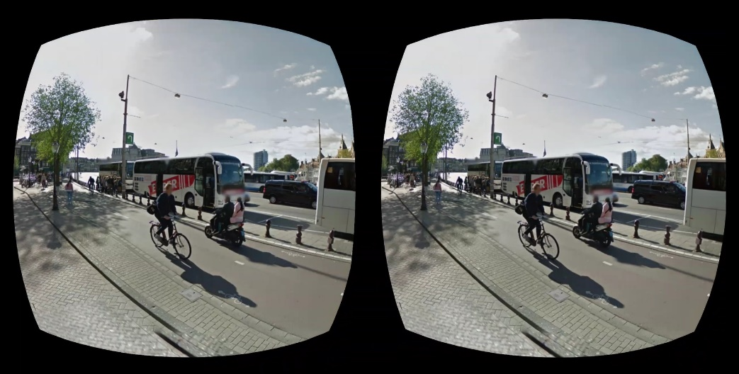

Rys 1.1 Przetworzony obraz stereoskopowy [W1]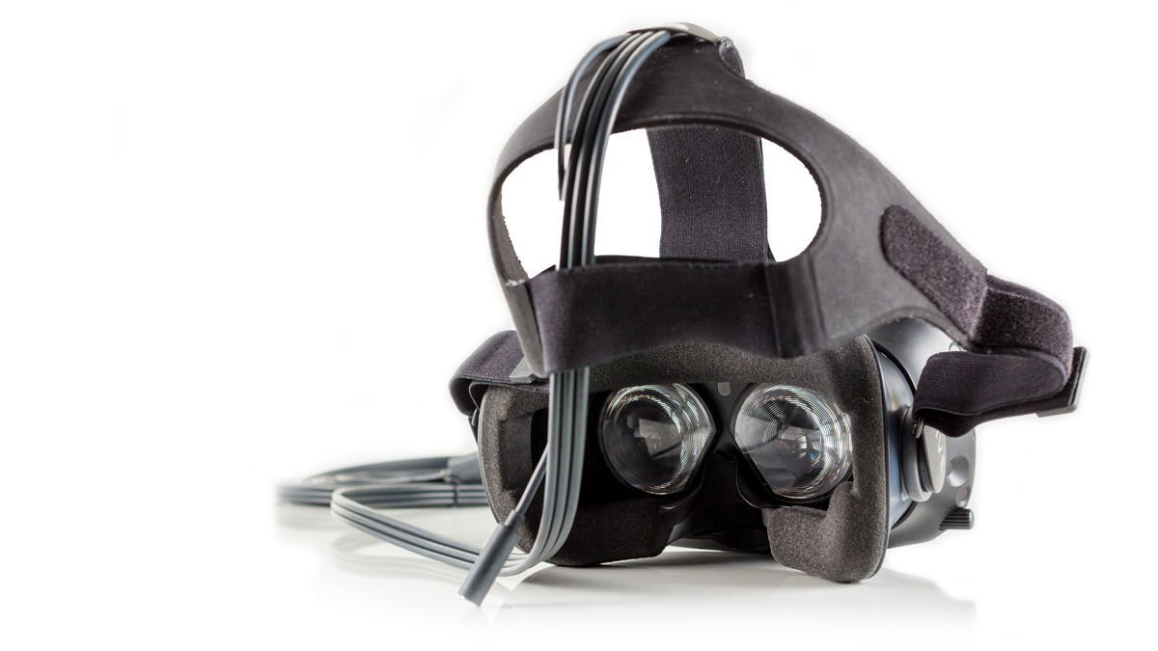

Rys 1.2 Przykładowe gogle pozwalające na oglądanie obrazu stereoskopowego. [W2]

Stereoskopia pozwala na uzyskanie wrażenia widzenia trójwymiarowego czyli na rozróżnienie głębi w  scenie. Obraz jest także sprzężony z  rotacją głowy w  taki sposób, że obracając głowę widzimy przesuwający się krajobraz tworzący wrażenie rozglądania się. Niektóre systemy pozwalają na śledzenie także pozycji głowy, przesuwając krajobraz przeciwnie do ruchu, w  efekcie pozwalając na przemieszczanie się po pokoju i  zmianę głębi sceny. Klasa sprzętu bardzo mocno wpływa na jakość bodźców  i  w  efekcie na poziom immersji użytkownika, czyli poczucia obecności VR. Zależnie od transformacji głowy w  przestrzeni, dźwięk generowany jest z  innym natężeniem do każdego ucha, wpływając pozytywnie na odczucie przestrzeni. Jednak w  momencie, gdy osoba w  VR przemieszcza się, do mózgu dochodzą sprzeczne bodźce - wzrokowe i  motoryczne, mogąc powodować chorobę lokomocyjną (zwaną też symulatorową).

Bez względu na poziomu immersji użytkownika niemożliwe jest wytworzenie za pomocą samego bodźca wzrokowego poczucia ruchu. z  tego powodu na rynku zaczęły pojawiać się symulatory do przestrzeni wirtualnej. Zależnie od aplikacji wyświetlanej na goglach użytkownik może być przemieszczany we wszystkich kierunkach w  nieograniczonych zakresach. Wykonanie maszyny pozwalającej na ten poziom symulacji jest na daną chwilę niemożliwe, właśnie ze względu na nieoznaczoność ruchów do symulacji. w  przeciwieństwie do symulacji koparki czy samolotu, gdzie przyspieszenia, prędkości i  przemieszczenia są znane, w  przestrzeni wirtualnej jedynym ograniczeniem ruchu jest przeznaczenie aplikacji i  wyobraźnia jej twórcy. Nic nie stoi na przeszkodzie, by w  aplikacji latać w  przestrzeni kosmicznej we wszystkich kierunkach, gubiąc całkowicie poczucie poziomu i  pionu. Podczas projektowania symulatora trzeba więc pójść na kompromis i  ograniczyć osiągi maszyny. Pozbycia się tych ograniczeń można szukać w  psychologii percepcji – nauki zajmującej się procesami poznawczymi człowieka, w  tym także i  w  odbieraniu prędkości i  przyspieszenia. Do dziś przeprowadzona została duża ilość eksperymentów, mająca na celu oszukanie zmysłów ludzkich i  wytworzenia uczucia przemieszczenia innego niż w  rzeczywistości. Jednym z  nich jest eksperyment przeprowadzony w  instytucie M. Plancka w  Berlinie [1], gdzie sprawdzane były odczucia przy symulowaniu ruchu na dwa różne sposoby, poprzez pochylanie osoby do wewnątrz skrętu lub na zewnątrz. Odchył pacjenta na zewnątrz symuluje siłę odśrodkową, wpływając pozytywnie na realistyczność ruchu, z  kolei przekręcanie do środka choć nierzeczywiste, wpływa pozytywnie na zminimalizowanie występowania choroby lokomocyjnej i  odczucia przyjemności z  ruchu.

**1.3 Biologiczne aspekty odczuwania ruchu**

Z docierających do mózgu bodźców na informację o położeniu, orientacji i  ruchu głowy składają się dane pochodzące z  oczu i  narządu przedsionkowego (NP) znajdującego się w  uchu wewnętrznym. NP składa się z  narządów pozwalających na identyfikację przyspieszenia liniowego – łagiewka i  woreczek oraz kątowego – kanały półkoliste (rys 1.3). Bezwładność płynu znajdującego się wewnątrz kanałów półkolistych sprawia, że przy obrocie głowy rzęski komórek zmysłowych pochylają się przeciwnie do kierunku działającego przyspieszenia, generując bodziec, który mózg odbiera jako obrót. Narząd otolitowy działa jak akcelerometr, składający się z  łagiewki i  woreczka rejestrujących przyspieszenie w  prostopadłych do siebie płaszczyznach, dostarczając do mózgu dane o przyspieszeniu liniowym. Informacje wychodzące z  narządu otolitowego są sumą przyspieszenia liniowego działającego na głowę oraz grawitacji, co pozwala przy symulacji na dodatkowy mechanizm oszukiwania człowieka (rozdz. 1.4). z  budowy NP wynika, że nie jest w  stanie dostarczać danych o stałej prędkości. Informację o tym człowiek czerpie jedynie ze wzroku, oznacza to więc, że poruszanie się ze stałą prędkością w  VR nie powoduje choroby symulatorowej i  nie wymaga symulacji ruchem. Bardzo ważnym aspektem przy symulacji ruchu jest znajomość wartości progowych

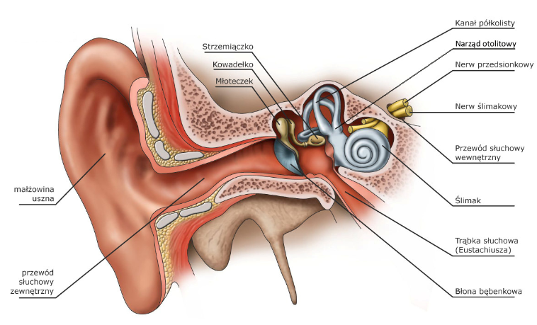  
Rys. 1.3 budowa ucha.

stymulacji narządu, czyli wartości przyspieszeń, których narząd nie rejestruje, mogących różnić się w  zależności od osoby i  warunków przeprowadzanych badań. Przykładowymi wartościami progowymi są: 0,14°/s2 wokół osi z, 0,5 °/s2 dla osi y i  x. (osie oznaczone na rys. 1.4). Również przy przyspieszeniach liniowych wartości progowe różnią się w  zależności od kierunku, poziomo: 0,15 – 0,2 m/s2 oraz pionowo: 0,12 – 0,15 m/s2 [2]. Na poczucie ruchu wpływać można także przez ucisk na powierzchni skóry. Niestety systemy te są jednak mocno ograniczone.

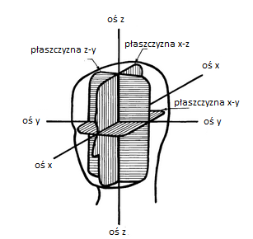

Rys. 1.4 układ odniesienia głowy

**1.4 Sposoby symulacji ruchu**

Zgodnie z  poprzednim podrozdziałem z  ruchu człowiek jest w  stanie pozyskać jedynie informacje o przyspieszeniu, więc cała symulacja będzie opierać się na sterowaniu przyspieszeniem. w  związku z  ograniczeniami opisanymi w  rozdz. 1.2 w  celu oszukania zmysłów użytkownika powstały następujące metody:

1. Poruszanie poniżej granicy wykrycia ruchu – w  sytuacji, gdy aplikacja wymaga sporego całkowitego zakresu w  danej płaszczyźnie (np. w  poziomie) i  pomiędzy ruchami są przerwy, można bez zaburzenia immersji przesuwać użytkownika z  powrotem na środek przestrzeni roboczej symulatora. Powrót gwarantuje ponowną możliwość symulacji ruchu w  tę samą stronę, co z  perspektywy człowieka wydaje się przesunięciem tylko w  jedną stronę.
2. Wykorzystanie przyspieszenia ziemskiego jako przyspieszenia liniowego – obracając użytkownika plecami w  stronę ziemi, można osiągnąć odczucie stałego przyspieszenia. Sposób ten wykorzystuje to, że z  narządów otolitowych człowiek uzyskuje informację tylko o wypadkowym przyspieszeniu.
3. Ukrywanie ruchów poprzez wibracje – angażujące bodźce, możemy sprawić, że spadnie dokładność rejestrowania przyspieszenia.

**1.5 Analiza stanu wiedzy i  techniki**

Platforma Stewarta została po raz pierwszy użyta w  1954 r. w  Anglii i  od tamtego czasu ewoluowała, przyjmując aktualnie postać mechanizmu z  sześcioma elementami wykonawczymi. Platforma Stewarta może być napędzana poprzez siłowniki elektryczne, pneumatyczne i  hydrauliczne, ich wysuw powoduje pozycjonowanie platformy. Innym elementem wykonawczym może być serwonapęd. w  każdym łańcuchu kinematycznym występuje wtedy jedno dodatkowe ogniwo z  parą kinematyczną drugiej klasy, mające na celu zamianę ruchu obrotowego serwonapędu na ruch postępowy, przykładowy mechanizm widoczny na rys. 1.5.

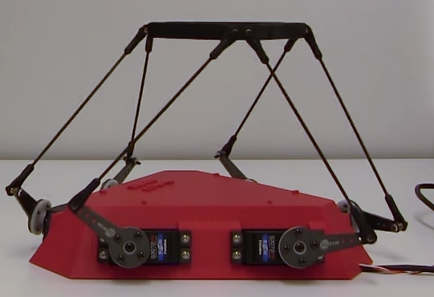  
Rys. 1.5 mechanizm wykorzystujący dodatkowe ogniwo i  serwonapędy. [W3]

Różne napędy i  media w  siłownikach stosowane są ze względu na indywidualne potrzeby mechanizmów, np. serwonapędy są bardzo często używane w  rozwiązaniach niskobudżetowych, a hydraulika przy dużych obciążeniach. Platforma Stewarta jako manipulator szeregowy jest szeroko wykorzystywana w  wielu branżach. Możliwymi zastosowaniami są:

1. Symulatory, od koparek po samoloty. Mechanizm pozycjonując platformę z  odpowiednimi prędkościami i  przyspieszeniami platformę zapewnia odwzorowanie ruchu kabiny. Widoczny na rys. 1.6 symulator lotniczy, napędzany jest siłownikami elektrycznymi.

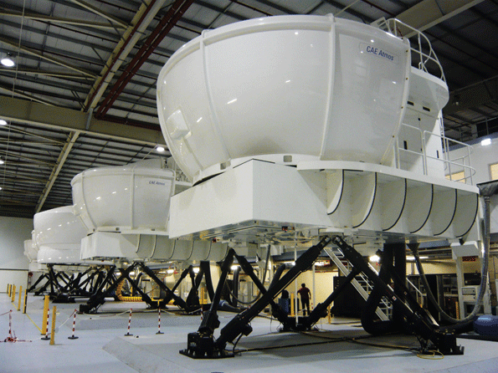

Rys 1.6 symulator lotniczy [W4]

1. Astronomia, platforma wykorzystywana do pozycjonowania sub-reflektora (rys. 1.7) w  teleskopie ALMA. Odporna na warunki atmosferyczne, wykorzystywana ze względu na bardzo dużą dokładność pozycjonowania.

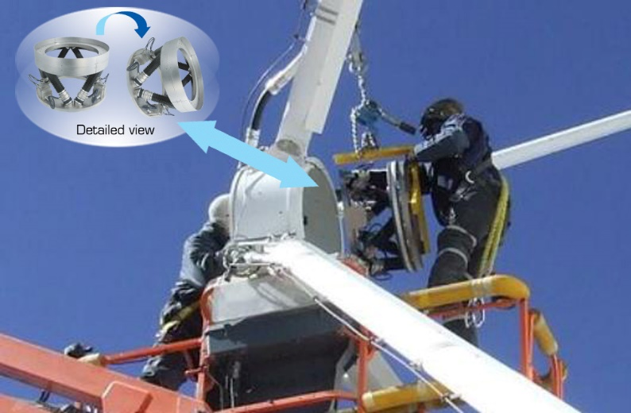

Rys 1.7 platforma stewarda w  teleskopie ALMA [W5]

1. Biomechanika, badanie implantów zębnych – rozwiązanie opracowane przez uniwersytet w  Bonn. Mechanizm ze względu na wysoką sztywność jest w  stanie zasymulować obciążenia i  przemieszczenia implantu występujące w  każdej sytuacji, od żucia, czyli dużych sił i  minimalnych przemieszczeń, do działań ortodonty, gdzie przemieszczenia mogą sięgać milimetra. Stanowisko pomiarowy implementujący to rozwiązanie widoczny jest na rys. 1.8.

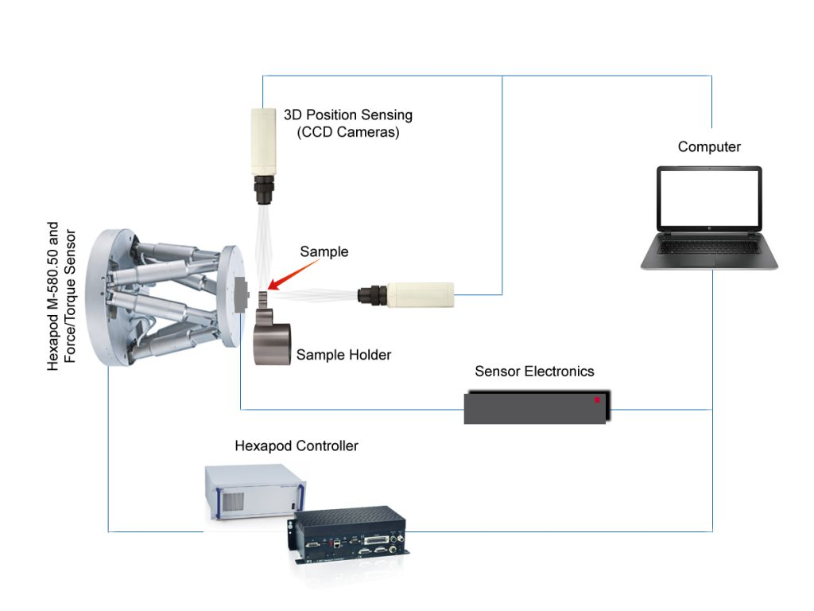

Rys. 1.8 Stanowisko pomiarowe

1. Aktywne tłumienie drgań w  UHV (ultra high vacuum). Praca w  próżni stawia wymagania przed elementami wykonawczym i  ze względu na brak konieczności smarowania, stosuje się aktuatory piezoelektryczne. Wykorzystując strukturę platformy Stewarta udało się uzyskać tłumienie 20dB we wszystkich kierunkach.

Analizując aktualne rozwiązania symulatorów VR okazuje się, że ich rynek jest nieodzownie związany z  rozwojem samej przestrzeni wirtualnej w  ciągu ostatnich lat. Technologia niegdyś dostępna tylko dla wojska i  wybranych jednostek naukowych, po wygaśnięciu patentów, została spopularyzowana powodując wzrost jej zainteresowaniem poprzez osoby prywatne. Analogicznie dzieje się z  symulatorami. Kiedyś budowane na zamówienie, teraz firmy tworzą tańsze modele, mając nadzieję na masową sprzedaż detaliczną. Dobrym przykładem symulatorów specjalizowanych są te zbudowane na potrzeby badań dla niemieckiego Uniwersytetu Maxa Plancka w  Berlinie. Zajmujący całą halę „CableRobot” (rys. 1.9), umożliwia symulację ruchu wewnątrz całego pomieszczenia. Osiemdziesięciokilogramowa rama poruszana jest przez sześć stalowych lin zaczepionych w  różnych narożnikach klatki. Symulator wykorzystywany jest do badań nad percepcją ruchu. Zaletą tego rozwiązania jest zapewnienie bardzo dużego zasięgu ruchu, minusem jednak jest brak możliwości pozycjonowania kabiny w  „ekstremalnych” pozycjach, np. do góry nogami, ze względu na krzyżujące się linki.

Co jakiś czas pojawiają się także całkowicie nowe rozwiązania, jednym z  przykładów jest projekt, gdyż sam symulator wciąż powstaje, firmy AxonVR (rys. 1.10). Symulator jest wciąż w  fazie powstawania, jednak po już istniejących elementach i  projekcie można wyciągać wnioski o jego możliwościach. Symulator bazuje na strukturze podwieszonego egzoszkieletu. Zapewnienie napędu na wszystkie możliwe ogniwa skutkuje możliwością odtworzenia uczucia siły działającej na poszczególne części ciała, w  efekcie skutkując immersyjnym poczuciem interakcji z  otoczeniem – główną bolączką przestrzeni wirtualnej. Egzoszkielet doczepiony jest do ramienia o dwóch stopniach swobody, umożliwiającego pochylanie całego użytkownika, zwiększając zakres symulowanych ruchów.

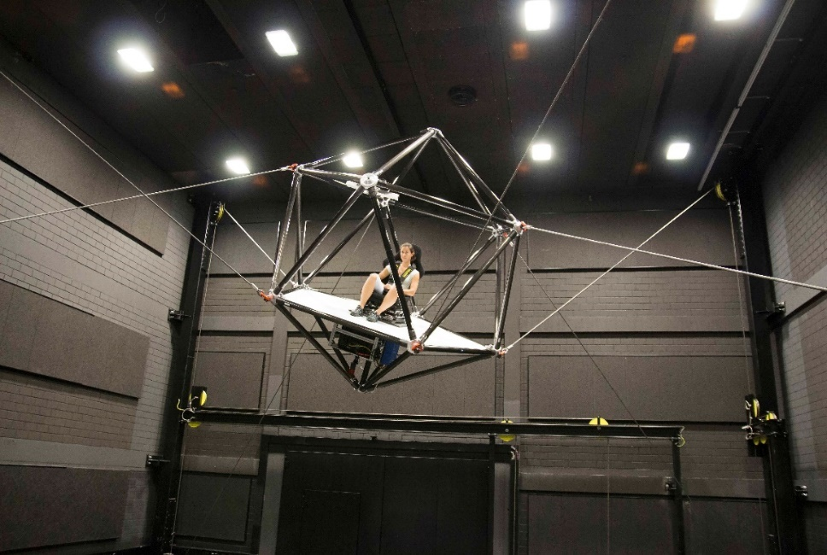

Rys. 1.9 „CableRobot” należący do Uniewrsytetu Maxa Plancka w  Berlinie [W7].

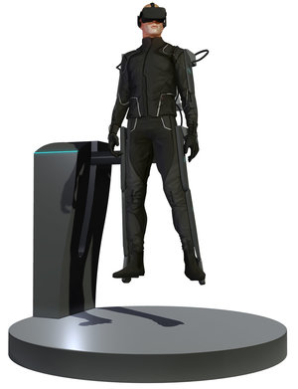

Rys. 1.10 Symulator na bazie egzoszkieletu, AxonVR [W8].

Powstał również projekt wykorzystujący manipulator o dwóch stopniach swobody (rys. 1.11), którego efektor jest siedziskiem. w  przeciwieństwie do przedstawionych wcześniej symulatorów, ten pozwala na osiągnięcie ekstremalnych pozycji, np. pozycji do góry nogami.

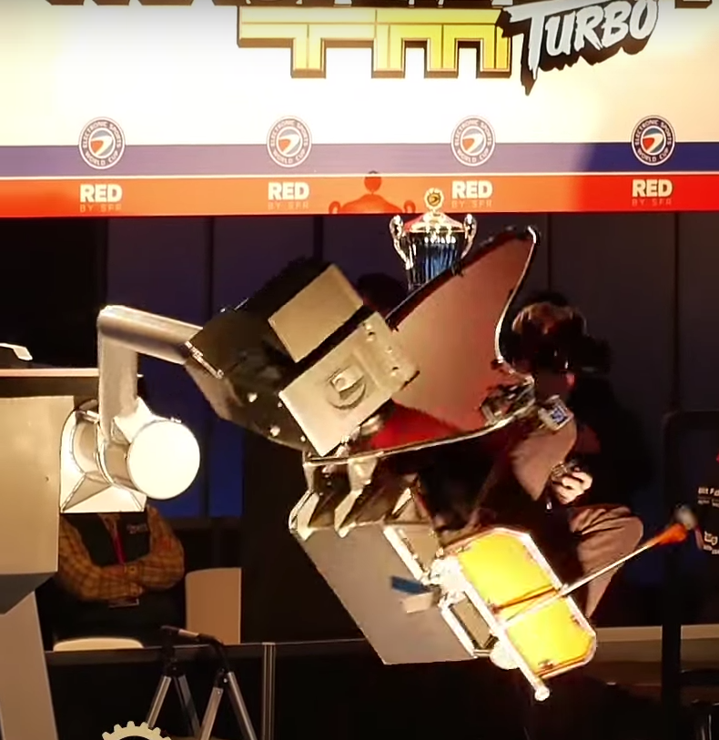

Rys. 1.11 Symulator na bazie manipulatora o dwóch stopniach swobody [W9].

Platformę Stewarta wykorzystywaną do aplikacji VR, najczęściej znaleźć można w  amatorskich konstrukcjach. Duża część platform na rynku wykorzystywanych jako symulatory charakteryzuje się niepotrzebnie wysokimi parametrami w  stosunku do wymagań przestrzeni wirtualnej. Ograniczenie obiektów poruszanych przez platformę do fotela i  człowieka (pozbycie się kabin i  wyświetlaczy) pozwala zredukować masę oraz gabaryty mechanizmu, tworząc podłoże do redukcji kosztów elementów oraz optymalizacji całej konstrukcji.

* + - 1. **Projekt mechanizmu**
  1. **Mechanizm**

Jako strukturę mechanizmu wybrano platformę Stewarta, ze względu na prostą konstrukcję, 6 stopni swobody oraz wysoką sztywność. Mechanizm jest manipulatorem równoległym i  składa się z  sześciu siłowników łączących platformę z  podstawą. Punkty zaczepu siłowników na podstawie i  platformie rozłożone są co 120° oraz są przesunięte o 60° na platformie względem podstawy. Platforma poruszana jest względem podłoża poprzez zmianę wysuwu siłowników. w  projekcie zrezygnowano z  wykorzystania szóstego stopnia swobody (obrót wokół osi z’), na rzecz rozwiązania zaproponowanego w  rozdziale [XXX]. Schemat mechanizmu widoczny jest na rys. 2.1, gdzie:

Punkty O i  O’ to środki układów odniesienia, kolejno podstawy i  platformy. Okrąg o środku w  punkcie O i  promieniu R jest podstawą mechanizmu, opierającą się na podłożu. w  końcowym efekcie, podstawa nie musi być okręgiem, na potrzeby modelowania jednak, spełnia swoją funkcję, ze względu na równo rozmieszczone względem środka układu odniesienia punkty zaczepu siłowników. Punkty A, B i  C są punktami zaczepienia siłowników do podstawy oraz A’, B’ i  C’ do platformy. Siłowniki oznaczone są kolejno ciągłymi liniami zielonymi, niebieskimi i  czerwonymi.

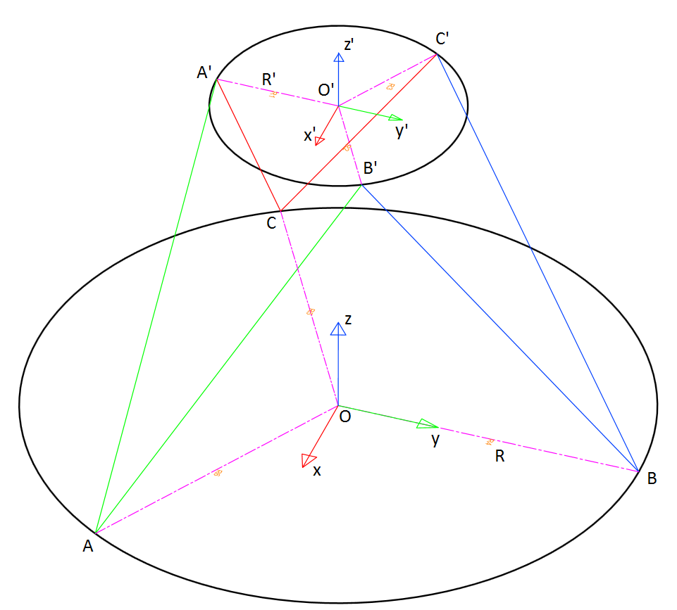

Rys. 2.1 Schemat mechanizmu

Dla zapewnienia mechanizmowi 6 stopni swobody siłowniki połączono z  podstawą parami obrotowymi drugiej klasy, a z  platformą parami obrotowymi trzeciej klasy. Ruchliwość mechanizmu wyraża się wzorem:

Gdzie:

* pn to klasa pary – ilość odebranych stopni swobody
* kn to kolejno ilość tychże par
* n – ilość elementów

Podstawiając n = 7, k3 =6 oraz k2=6 otrzymujemy:

**2.2 Ustalenie wymagań mechanizmu**

Przed przystąpieniem do projektowania mechanizmu, zostały określone jego wyjściowe parametry, których wartości są podyktowane wymaganiami stawianymi całemu symulatorowi. Parametry:

* Liczba stopni swobody efektora – przyjęto 6, ze względu na możliwość tworzenia dowolnych ruchów w  VR oraz by zapewnić możliwie dużej ilości aplikacji wsparcie.
* Udźwig platformy – przyjęto 150kg, przewidując łączną masę użytkownika, sprzętu potrzebnego do zamocowania go do platformy i  nadmiar udźwigu na osprzęt, który w  przyszłości może przydać się do poszerzenia możliwości symulatora.
* Przyspieszenia liniowe i  kątowe platformy – większe wartości pozwalają na symulowanie większego zakresu przyspieszeń.
* Prędkości liniowe i  kątowe platformy – większe wartości prędkości pozwalają na dłuższą symulację przyspieszenia, zwiększając możliwości symulatora.

Dobierając parametry kierowano się wymaganiami symulatorów lotniczych [3], co po przeliczeniu na jednostki metryczne dało następujące wartości (tab. 2.1):

Tab. 2.1 Parametry mechanizmu

|  |  |  |  |
| --- | --- | --- | --- |
| **Ruch** | **Zakres** | **Prędkość** | **Przyspieszenie** |
| Przemieszczenie w  pionie | 863,6 mm | 762 mm/s | 9800 mm/s2 |
| Przemieszczenie w  poziomie | 1524 mm | 889 mm/s | 9800 mm/s2 |
| Obrót | 35° | 28 °/s | 400°/s2 |

**2.3 Dobór siłownika**

Przy wstępnym doborze siłownika kierowano się możliwościami osiągnięcia wymaganego przyspieszenia i  prędkości, w  dalszym etapie sprawdzając czy element wytrzyma obciążenie. Graniczne wartości parametrów siłownika określono jako te występujące przy najbardziej wymagającym ruchu, tj. liniowego wysuwu połączonego z  obrotem, tak by wektory prędkości i  przyspieszeń liniowych pokrywały się kierunkiem z  tymi utworzonymi przez obrót (rys 2.2). Dodatkowo złożenie zarówno obrotu jak i translacji w obu płaszczyznach zwiększa te wartości. Przemieszczenie liniowe we wszystkich płaszczyznach na raz zwiększa wymogi według wzorów:

Wartości wektorów utworzonych przez obrót są jednak zależne od promienia platformy R’ i  wymagają jego ustalenia. R’ przyjęto jako 300 mm, ze względu na wymiary przykładowego fotela kubełkowego (rys. 2.3).

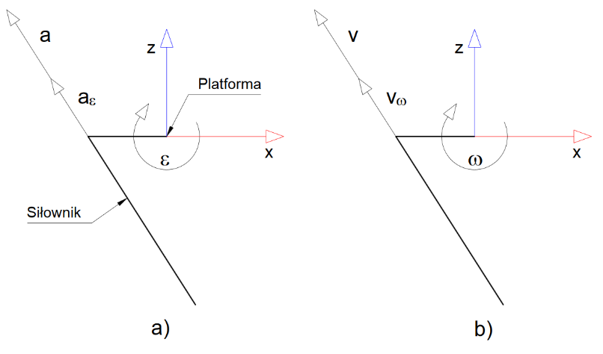

Rys. 2.2 a) przyspieszenie przy najbardziej wymagającym ruchu   
b) prędkości przy najbardziej wymagającym ruchu

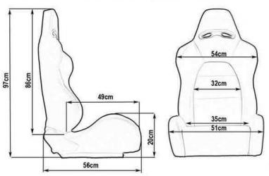

Rys. 2.3 wymiary przykładowego fotela kubełkowego [W10]

W efekcie wymagania co do wartości prędkości i  przyspieszenia stawiane siłownikowi wyniosły:

Siłowniki spełniające te wymagania zostały znalezione w  katalogu firmy Rexroth[D1]  
(rys. 2.4). Maksymalny wysuw tłoczyska (Smax = 1500mm), mógł zostać dobrany bez uwzględniania obciążenia siłownika, ze względu na unormowane długości wysuwu. Siłowniki o różnej obciążalności posiadają ten sam wysuw, gwarantując możliwość doboru w  późniejszym etapie pracy. Lmin to długość siłownika przy wysuwie równym 0mm, Lmax przy wysuwie równym 1500mm. Więcej danych znajduje się w  tabeli 2.2.

**Tab. 2.2**

|  |  |  |  |  |  |  |
| --- | --- | --- | --- | --- | --- | --- |
| **Model** | **Fmax[N]** | **vmax [m/s]** | **amax [m/s2]** | **Smax[mm]** | **Lmin[mm]** | **Lmax[mm]** |
| **EMC80** | 10400 | 1,60 | 50 | 1500 | 1860 | 3360 |
| **EMC100** | 22900 | 1,47 | 50 | 1500 | 1908 | 3408 |

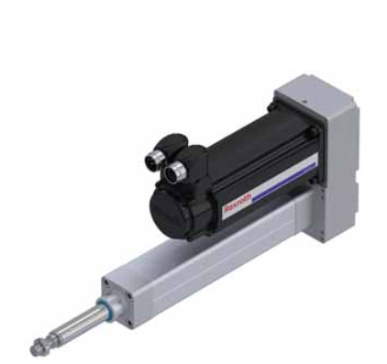

Rys. 2.4 Siłownik elektryczny firmy Rexroth. [D1]

**2.4 Analiza geometryczna**

Analiza geometryczna miała na celu określenie parametrów potrzebnych do określenia geometrii mechanizmu i  wyznaczenie ich wartości. Dobór parametrów geometrycznych mechanizmu jest ciężkim zadaniem głównie ze względu na wspólne zależności wszystkich wielkości. Brak punktu wyjścia przy ich doborze sprawia, że przyjmowany jest pewien zestaw parametrów, na podstawie których wyliczane są pozostałe. w  przypadku nie spełnienia wymogów, wyjściowe wartości są zmieniane zgodnie z  przewidywaniami i  wyniki ponownie sprawdzane z  wymaganiami. w  trakcie analizy geometrycznej wyznaczono zależności pomiędzy parametrami pozwalające na obliczanie wszystkich wartości. Wynikowa geometria mechanizmu musi spełniać stawiane maszynie wymagania, takie jak zapewnienie odpowiedniej strefy roboczej manipulatora i  stateczności.

**2.4.1 Wyznaczenie strefy roboczej**

Strefa robocza (SR) manipulatora to obszar w  którym efektor (w tym przypadku fotel) może osiągać dowolną orientację z  ustalonego zakresu. Strefę roboczą przyjęto jako walec (rys. 2.5). Do określenia geometrii układu zdefiniowano parametry:

* R’ – promień rozstawu mocowania siłowników przy platformie,
* R – promień rozstawu mocowania siłowników przy podstawie,
* RSR – promień strefy roboczej,
* Lmin – długość siłownika przy wysuwie równym 0,
* Lmax – długość siłownika przy maksymalnym wysuwie,
* h – wysokość strefy roboczej,
* hmin – wysokość najniżej położonego punktu SR,
* hmax – wysokość najwyżej położonego punktu SR,
* d – średnica strefy roboczej,
*  – maksymalny kąt względem podłoża przyjmowany przez efektor,
* hg – przyjęta wysokość środka ciężkości siedzącego człowieka.

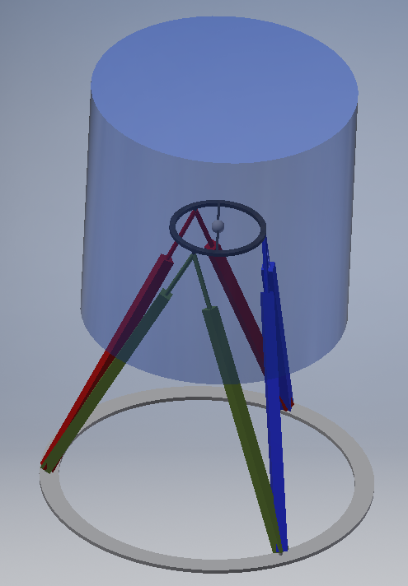

Rys. 2.5 Strefa robocza mechanizmu

Obliczenie SR oparto na wyznaczeniu punktów granicznych, w  których platforma może jeszcze osiągnąć każdą orientację. Ze względu na geometrię SR (walec) zdecydowano wyznaczyć dwa punkty, dolnego i   górnego zasięgu siłownika, na podstawie których wyznaczona została wysokość SR. Średnica SR (d) została przyjęta i  wykorzystana do wyznaczenia powyższych punktów.

Dolny punkt graniczny, wyznaczono jako najwyższy punkt, w  którym całkowicie schowany siłownik umożliwi platformie pozycji w  największym wychyleniu. Rachunek wektorowy, przedstawiony na rys. 2.6 pokazuje sposób wyznaczenia dolnego zasięgu siłownika. z  początku układu odniesienia podstawy (punkt O) pociągnięto wektor mocowania siłownika przy platformie **v0** do punktu A, następnie z  pkt. A pociągnięto wektor **v1** o długości Lmin pod kątem 90° do osi x. Do końca **v1** zaczepiono wektor mocowania siłownika przy platformie **v2** nachylonego do osi x pod kątem . Końcówka **v2** wskazuje początek układu odniesienia platformy i  tym samym współrzędne dolnego punktu granicznego. Położenie punktu O’ opisano za pomocą:

(2.1)

Następnie wyznaczono interesujący nas parametr – wysokość punktu O’ oznaczony jako hmin.

(2.2)

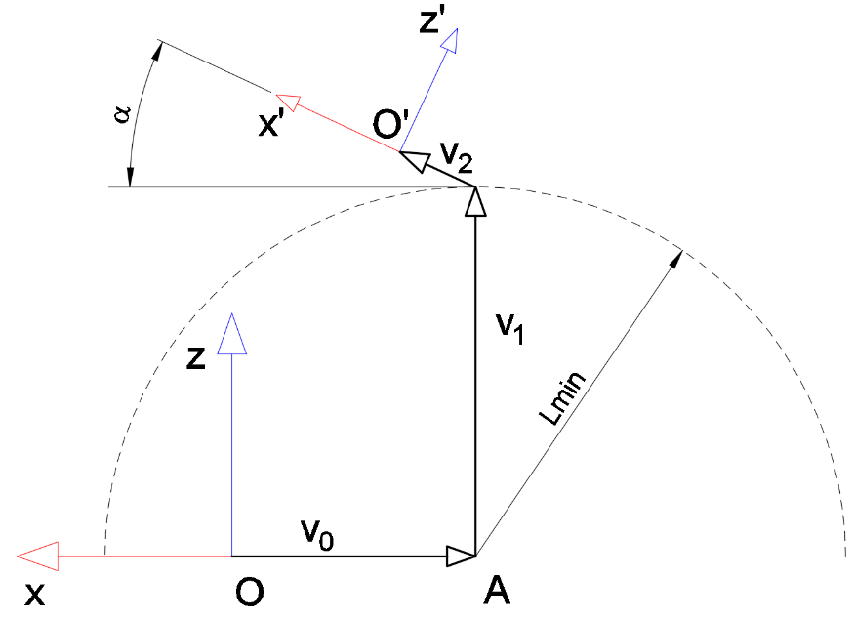

Rys. 2.6 Wyznaczenie dolnego punktu granicznego – hmin.

Na rys. 2.7 pokazano w  jaki sposób wyznaczony został górny punkt graniczny SR. Wektor **v3** skierowany wzdłuż osi x, zaczepiony jest w  początku układu O i  ma długość równą założonemu promieniowi SR. Przez punkt M, który jest końcem wektora **v3** poprowadzona jest pionowa prosta k. Wektor **v2** zaczepu siłowników przy platformie dobrany został tak, by przy pochyleniu  jego początek znajdował się na prostej k a koniec spoczywał na okręgu o promieniu Lmax. Utworzony w  ten sposób punkt A’ wraz z  A tworzy wektor przedstawiający siłownik **v1**. Długość odcinka MO’ jest szukaną wysokością górnego punktu granicznego SR.

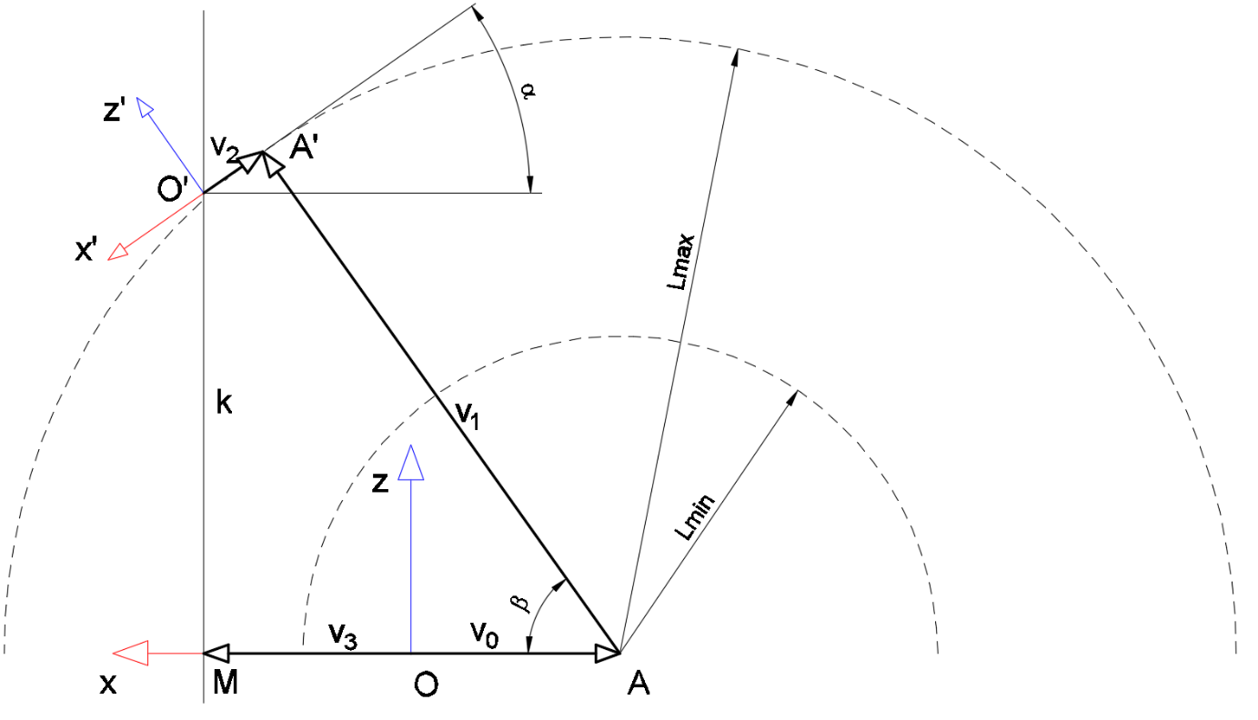

Rys. 2.7 Wyznaczenie górnego punktu granicznego.

Wyznaczono wzór:

(2.3)

Określenia wymagał jeszcze kąt  rzutując wszystkie wektory na oś x otrzymujemy:

(2.4)

W efekcie otrzymując:

(2.5)

Wysokość SR opisana jako:

(2.6)

przedstawia się więc jako:

(2.7)

**2.4.2 Stateczność**

Ze względu na zagrożenie życia użytkownika symulatora podczas analizy geometrycznej uwzględniono aspekt stateczności. Podstawowym sposobem na zapewnienie stateczności maszyny jest ograniczenie strefy roboczej w  taki sposób, by środek ciężkości efektora nigdy nie wyszedł poza punkty podporu podstawy. Niezależnie od masy człowieka, osobnik dorosły będzie stanowił większość masy efektora wpływając znaczenie na jego środek ciężkości. Środek ciężkości człowieka w  pozycji siedzącej przyjęto wykorzystując dostępny w  bibliotece Inventora model człowieka. Umiejscowienie środka ciężkości siedzącego człowieka, widoczne jest na rys. 2.8.

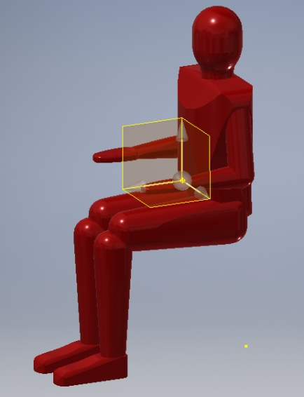

Rys. 2.8 Model człowieka z  zaznaczonym środkiem ciężkości.

Wektor środka ciężkości przyjęto jako vg = (0,0,300), pomijając składowe w  płaszczyźnie xy, wierząc, że sposób zamocowania fotelu do platformy umożliwi ustawienie go zgodnie z  osiami. Na rys. 2.9 widoczny jest sposób wyznaczenia stateczności w  zależności od dobranych parametrów geometrycznych.

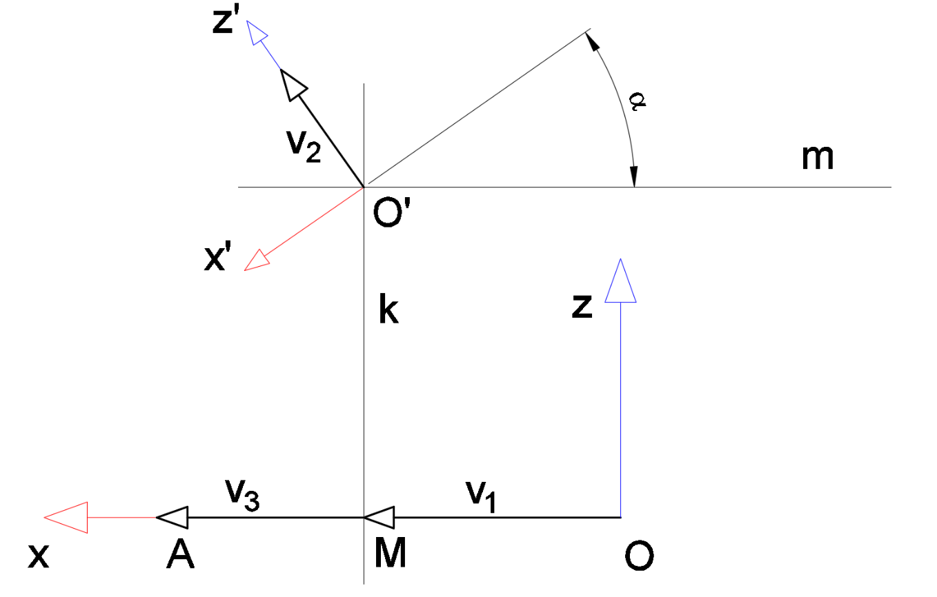

Rys. 2.9. Wyznaczenie stateczności.

Warunkiem stateczności jest pozycja środka ciężkości (punkt G utworzony prze końcówkę wektora **v2** zaczepionego w  początku układu platformy O’) wewnątrz strefy roboczej, której przekrój ograniczony jest prostymi m i  k. Prosta m wyznacza h_min a k- promień SR. Warunek stateczności wyrażony jest zależnością:

(2.8)

Wzór 2.8 jest rzutem wektorów na płaszczyznę x gdzie: **v1** wektor o długości promienia SR, **v3** wektor zaczepu siłowników do podstawy o długości R oraz **v2** wektor środka ciężkości w układzie O’. Po podstawieniu parametrów, promień graniczny Rgr przyjmuje wartość:

(2.9)

**2.4.3 Parametry geometrii**

Wykorzystanie wzoru 2.7 i  2.9 pozwoliło na dobranie wszystkich parametrów, z  niewielkim ograniczeniem zakresu ruchu w  stosunku do parametrów wyjściowych (tab. 2.2). w  tabeli 2.3 zebrane zostały wszystkie parametry mechanizmu.

Tab. 2.3 Parametry geometryczne mechanizmu

|  |  |  |
| --- | --- | --- |
| **Parametr** | **Symbol** | **Wyznaczona wartość** |
| Promień zaczepu siłownika przy podstawie | R | 950 mm |
| Promień zaczepu siłownika przy platformie | R’ | 300 mm |
| Wysokość strefy roboczej | h | 750 mm |
| Promień strefy roboczej | RSR | 750 mm |
| Wysokość środka ciężkości efektora | hg | 300 mm |
| Maksymalny kąt pochylenia platformy |  | 35° |
| Graniczny promień wynikający z  warunku stateczności | Rgr | 922 mm |

**2.5 Analiza dynamiczna**

Podczas analizy dynamicznej wykonana została symulacja, której zadaniem było sprawdzenie wartości sił działających na połączenia mechanizmu i  elementy wykonawcze. W tym celu skonstruowano uproszczony model w  programie Inventor (rys. 2.10). w  pierwszym etapie dokonano analizy przy założeniu odwrotnego zadania kinematyki, czyli sterowaniu efektorem manipulatora (w tym przypadku punktem widocznym na rys. 2.11) i  zostawiając komputerowi wyliczanie ustawień elementów łańcuchów kinematycznych (w tym przypadku rotacji i  wysuwu siłowników). Przy zadaniu odwrotnym niemożliwe jest jednak odczytanie sił w  połączeniach i  elementach, wynika to z  faktu, że ruch efektorem uzyskiwany jest poprzez wprowadzenie ruchu do połączenia platforma-ziemia, które jednocześnie przenosi większość obciążenia. Uzyskanie sił wymaga przejścia na zadanie proste kinematyki. Pozwalają na to uzyskane z  zadania odwrotnego wykresy zmiany wysuwu w  czasie siłowników.

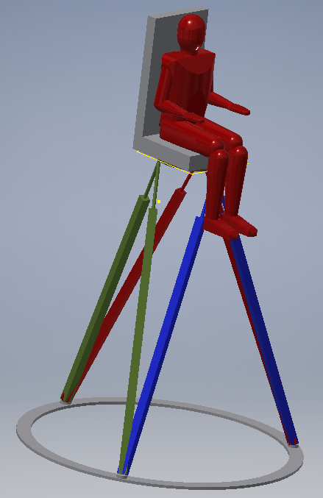

Rys. 2.10. Uproszczony model maszyny w  programie Inventor

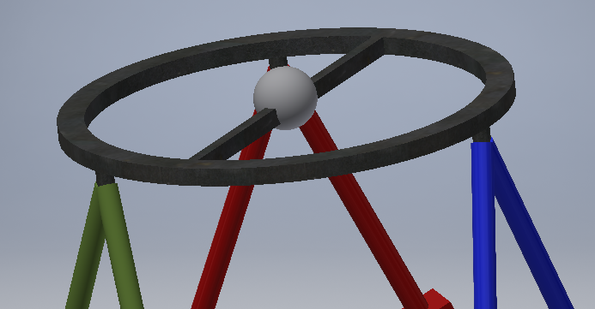

Rys. 2.11 Środek układu odniesienia platformy

W celu zapewnienia poprawnej symulacji, zdefiniowano połączenia elementów w  następujący sposób:

1. Sześć połączeń sferycznych pomiędzy siłownikami a platformą, wykorzystując istniejące w  programie połączenie typu „Spherical”
2. Sześć połączeń sferycznych pomiędzy siłownikami a podstawą, również wykorzystujące typ „Spherical”, jednakże z  odebranym stopniem swobody – obrotem wokół osi tłoczyska. Nieodebranie go skutkuje wystąpieniem ruchliwości lokalnej, tzn. możliwym ruchem członu niewpływającym na ruch połączonych z  nim elementami. w  rzeczywistości jednak, ruchliwość lokalna jest niedopuszczalna, ze względu na doczepiony do siłownika silnik, który mógłby zahaczać o podstawę.
3. Sztywne połączenie pomiędzy osobą a krzesłem i  krzesłem a platformą, wykorzystujące połączenie typu „Spatial” z  odebranymi wszystkimi stopniami swobody. Zaletą wykorzystania połączenia „Spatial” w  stosunku do „Welding”, które w  domyśle odbiera wszystkie stopnie swobody, jest możliwość połączenia obiektów w  pewnej odległości od siebie. Zapewniając w  ten sposób przewidziane miejsce na elementy łączące.
4. Połączenie pomiędzy platformą a ziemią. Potrzebne do nadania platformie ruchu. Definiowanie funkcji poszczególnych stopni swobody umożliwia kontrolę translacji i  rotacji elementu w  funkcji czasu. Rotacja w  tym połączeniu dokonywana w  układzie odniesienia podstawy powoduje przemieszczanie się platformy utrudniając definiowanie ruchu. By temu zapobiec połączenie zostało rozbite na dwa: połączenie odpowiedzialne za translację (PT) i  osobne odpowiedzialne za rotację (PR). PT jest typu „Spatial” z  zablokowanymi rotacjami i  zostało utworzone pomiędzy pustym obiektem bez masy a ziemią. PR także typu „Spatial”, jednak z  ograniczonymi przemieszczeniami, łączy platformę z  pustym obiektem. Ustawiając wektor przesunięcia pomiędzy platformą a pustym obiektem jako (0,0,0) uzyskano nałożenie się pozycji układów odniesienia ułatwiające sterowanie rotacją.

**Bibliografia:**

**Literatura:**

[1] Markus von der Heyde, Bernhard E. Riecke *How to cheat in motion simulation – comparing the engineering and fun ride approach to motion cueing,* 2001.

[2] R. Lewkowicz, *Modele receptorów narządu przedsionkowego człowieka oraz zjawisk fizjologicznych towarzyszących ich pobudzeniom,* Modelowanie Inżynierskie nr 58, marzec 2016.

[3] Allerton D. *Principles of Flight SimulationI,* A John Wiley and Sons, Ltd., Publication, Chichester 2009.

**Dokumentacja:**

[D1] *Siłownik elektromechaniczny EMC*, Bosch Rexroth, 2015

**Strony internetowe:**

[W1] http://www.sammobile.com/wp-content/uploads/2016/02/gear-vr-tip-streetview-vr-2.jpg  
[W2] https://cdn2.pcadvisor.co.uk/cmsdata/reviews/3635648/htc_vive_vr_mg_2330.jpg

[W3] https://www.youtube.com/watch?v=jVgYo1qos7w

[W4] http://machinedesign.com/motion-control/flight-simulators-go-hydraulics-all-electric

[W5] http://www.pi-usa.us/blog/wp-content/uploads/2016/04/PI_engineer2.jpg

[W6] http://www.pi-usa.us/blog/dental-biomechanics-research-based-on-hexapod-6-axis-platform/

[W7] www.cablerobotsimulator.org

[W8] http://axonvr.com/#haptics-evolved

[W9] http://www.mm-company.com/

[W10] http://www.vmaxzone.pl/index.php?cat_id=1166&sort=1&s=103&prod_id=  
95084&p=2